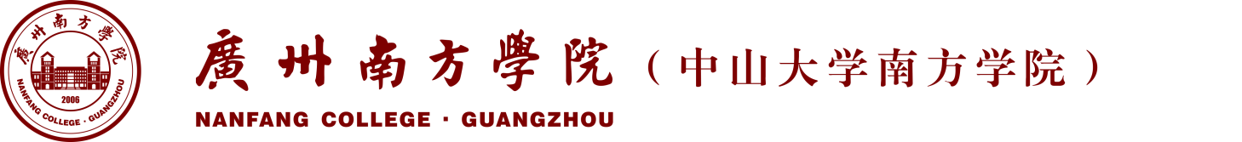电气与计算机工程学院

认识实习报告

专 业
班 级
学 号
学 生 姓 名
指导教师姓名

年 月 日

学生实习守则
- 严格遵守国家的政策法规及《普通高等学校学生管理规定》（教育部令第 41 号）《高等学校学生行为准则》（教学〔2005〕5 号）。
- 严于律己，树立吃苦耐劳的精神，有事业心和责任感，自觉维护学校和集体的荣誉。
第三条 实习前，应按照本专业认识实习/工作实习教学大纲的要求，认真做好实习准备工作。实习过程中，须按时完成实习教学计划规定的实习项目和实习作业。实习结束后，须按时完成实习报告并参加考核。
第四条 实习期间，原则上不得请假。若确有需要请假，应向实习单位和实习指导教师报备。
第五条 确有特殊情况不能参加实习的，应持相关单位的证明，向实习指导教师提交书面申请，并由所在院（系）进行审批。无法按期进行实习的学生，经个人申请，所在院（系）审批后可以重新安排实习，有关实习费用全部由学生自理。
第六条 实习期间，须服从实习指导教师和实习单位领导的安排，严格遵守学校和实习单位的各项规章制度，特别要遵守保密制度和安全制度，确保安全。对于有违法违纪行为的学生，学校将按照《广州南方学院学生违纪处分管理办法》和《广州南方学院本科生学籍管理规定》的相关规定，给予批评教育，并视情节轻重给予相应的处理或者纪律处分。
广州南方学院 电气与计算机工程学院
认识实习 总结报告
姓名 |  | 学号 |  | 专业
实习单位
实习起止日期 |  | 年 月 日 —— 年 月 日
实习情况 | （描述本次认识实习的主要内容，以及心得体会，要求不少于1000字）  实习学生签名： 年 月 日
指导教师指导意见 | 指导教师签名： 年 月 日
实习单位评价 | 总体评价：  成绩评定：  单位盖章： 年 月 日

